Ontwerp en fabriceer een transportband

Groep A,B

Werktuigbouwkunde:

- Ontwerp een lopende band, die met behulp van een rubberen band, een afstand van maximaal 340mm overbrugt. Het bandoppervlak van deze lopende band moet liggen op een hoogte die niet hoger dan 130mm. De bandbreedte is rond de 80mm.

- Er moet ook een wissel ontworpen worden die twee verschillende soorten blokjes kan sorteren, afhankelijk van welke kleur de sensor aan geeft. Dit kan bijvoorbeeld met een pneumatische cilinder.

Elektrotechniek en Mechatronica:

- Zoek de juiste sensoren uit die nodig zijn bij jullie opdracht en test deze. De volgende sensoren moeten in jullie project zitten:

- Schuinloopsensor

- Slipsensor

- Kleurensensor

- Bedenk een manier om, met behulp van een kleurensensor, te bekijken of het blokje dat voorbij komt rood is. Als het blokje rood is, moet deze naar links doorgegeven worden. Is het niet rood dan gaat het blokje naar rechts.

Maximale maat blokjes 40mm x 40mm x 40mm

Voorbeeld

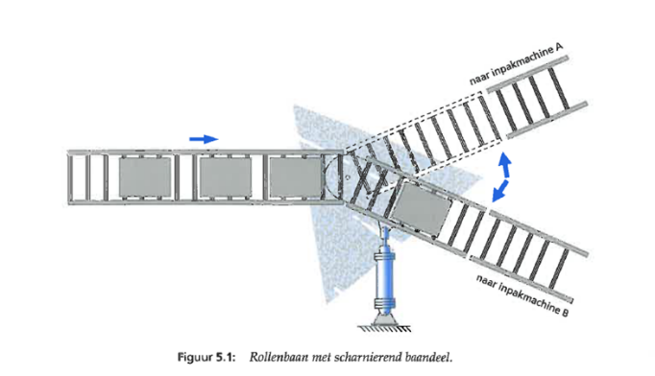

Veiligheidssensoren en vergrendelingen waardoor het onmogelijk wordt om lichaamsdelen dicht bij bewegende delen te brengen zijn een essentieel deel van deze machine!

Maak ook een duidelijke handleiding voor de bediener en onderhoudsmonteur.

Aandachtspunten: Lichtgewicht en sterk, duurzaam, haalbaar, lage kostprijs en onderhoudsarm.

Een gedetailleerde budgetaanvraag moet tijdig worden ingediend bij dhr. Hollander.

Groep C,D

Werktuigbouwkunde:   
transportband met sorteermogelijkheid.- Ontwerp een lift conveyor systeem die blokjes sorteert. Het systeem moet bestaan uit een ketting met grijpers of een transportband met verticaal verschuifbare delen. Dit kan met behulp van een elektromotor of pneumatische cilinder.

Het systeem moet de blokjes naar een hoogte brengen van ongeveer 280mm, met een maximale lengte van 340mm.

. De bandbreedte is rond de 80mm breed.

Elektrotechniek en Mechatronica:

- Zoek de juiste sensoren uit die nodig zijn bij jullie opdracht en test deze. De volgende sensoren moeten in jullie project zitten:

- Counter

- Weerstandsensor

- Er moet ook een wissel ontworpen worden die twee verschillende soorten blokjes kan sorteren, afhankelijk van welke kleur de sensor aangeeft.

Als het blokje rood is, moet deze naar boven doorgegeven worden, is het niet rood dan gaat het blokje naar onder. Dit moet natuurlijk met beleid gesorteerd worden omdat de blokjes op hoogte zijn en niet onbegeleid naar beneden mogen vallen.

Maximale maat blokjes 40mm x 40mm x 40mm

Voorbeeld

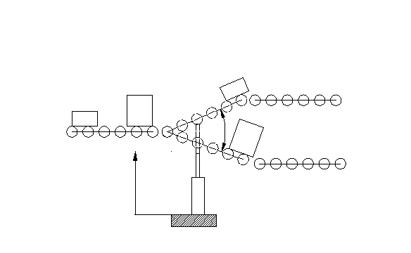 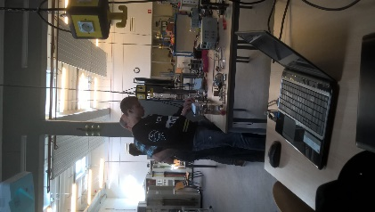

Veiligheidssensoren en vergrendelingen waardoor het onmogelijk wordt om lichaamsdelen dicht bij bewegende delen te brengen zijn een essentieel deel van deze machine! Noodstop of sensor.

Maak ook een duidelijke handleiding voor de bediener en onderhoudsmonteur.

Aandachtspunten: Lichtgewicht en sterk, duurzaam, haalbaar, lage kostprijs en onderhoudsarm.

Een gedetailleerde budgetaanvraag moet tijdig worden ingediend bij dhr. Hollander. Ongeveer 100 euro.

Groep E

Plastic shredder ontwerpen voor het malen van verschillende soorten kunststofsoorten.

Bekijk voor de richtlijnen de website [www.preciousplastic.com](http://www.preciousplastic.com)

Werktuigbouwkunde:

Ontwerp de nodige machineonderdelen volgens de machinebouw richtlijnen.

Elektrotechniek en Mechatronica:

- Zoek de juiste sensoren uit die nodig zijn bij jullie opdracht en test deze. De volgende sensoren moeten in jullie project zitten:

Veiligheidssensoren en vergrendelingen waardoor het onmogelijk wordt om lichaamsdelen dicht bij bewegende delen te brengen zijn een essentieel deel van deze machine!

Maak ook een duidelijke handleiding voor de bediener en onderhoudsmonteur.

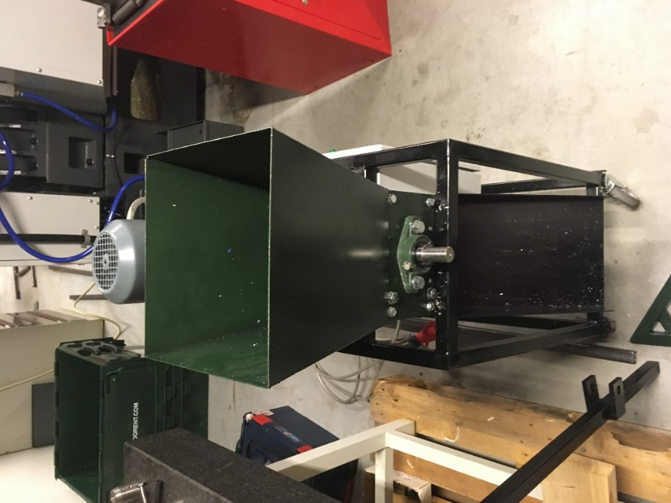

Aandachtspunten: Lichtgewicht en sterk, duurzaam, haalbaar, lage kostprijs en onderhoudsarm

Een gedetailleerde budgetaanvraag moet tijdig worden ingediend bij dhr. Hollander.

Groep F

Plastic extrudeermachine ontwerpen voor het malen van draad voor een tweedehands 3D printer.

Bekijk voor de richtlijnen de website [www.preciousplastic.com](http://www.preciousplastic.com)

Werktuigbouwkunde:

Ontwerp de nodige machineonderdelen volgens de machinebouw richtlijnen.

Elektrotechniek en Mechatronica:

- Zoek de juiste sensoren uit die nodig zijn bij jullie opdracht en test deze. De volgende sensoren moeten in jullie project zitten:

Veiligheidssensoren en vergrendelingen waardoor het onmogelijk wordt om lichaamsdelen dicht bij bewegende delen te brengen zijn een essentieel deel van deze machine!

Maak ook een duidelijke handleiding voor de bediener en onderhoudsmonteur.

Temperatuurregeling om de kunststofgranulaat geleidelijk op te warmen.

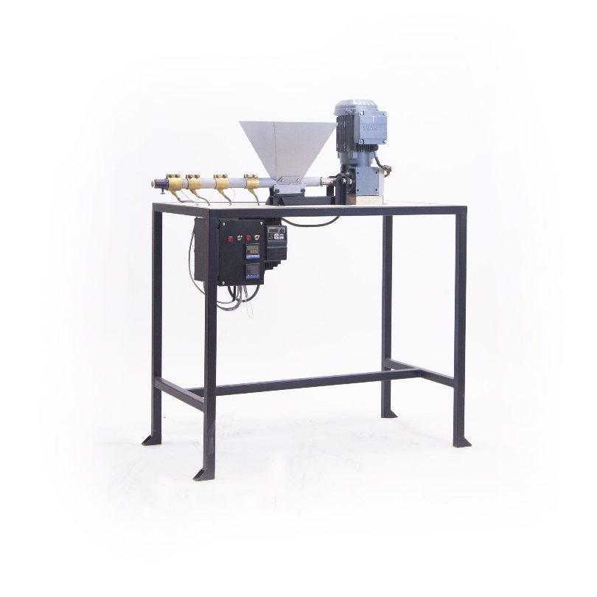

Aandachtspunten: Lichtgewicht en sterk, duurzaam, haalbaar, lage kostprijs en onderhoudsarm.

Een gedetailleerde budgetaanvraag moet tijdig worden ingediend bij dhr. Hollander.

Groep G

Plastic spuitgietmachine ontwerpen voor het malen van eenvoudige kunststof onderdelen van gerecycled kunsstof.

Bekijk voor de richtlijnen de website [www.preciousplastic.com](http://www.preciousplastic.com)

Werktuigbouwkunde:

Ontwerp de nodige machineonderdelen volgens de machinebouw richtlijnen.

Elektrotechniek en Mechatronica:

- Zoek de juiste sensoren uit die nodig zijn bij jullie opdracht en test deze. De volgende sensoren moeten in jullie project zitten:

Veiligheidssensoren en vergrendelingen waardoor het onmogelijk wordt om lichaamsdelen dicht bij bewegende delen te brengen zijn een essentieel deel van deze machine!

Maak ook een duidelijke handleiding voor de bediener en onderhoudsmonteur.

Temperatuurregeling om de kunststofgranulaat geleidelijk op te warmen.

Een doseersysteem om de juiste hoeveelheid gesmolten kunststof in het mal te doseren.

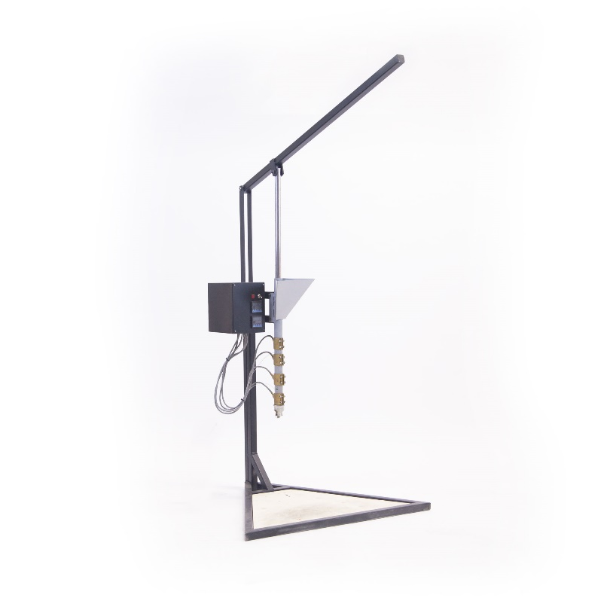

Aandachtspunten: Lichtgewicht en sterk, duurzaam, haalbaar, lage kostprijs en onderhoudsarm.

Een gedetailleerde budgetaanvraag moet tijdig worden ingediend bij dhr. Hollander.

De Brug Groep H, I, J

Ontwerp een beweegbare brug voor een provinciale weg. Een of twee banen zijn toegestaan.

Bekijk voor de richtlijnen de website <http://www.core77.com/posts/53351/12-Different-Designs-for-Movable-Bridges-Animated-For-Your-Pleasure>

Afmetingen brug: Maximaal 300mm x 100mm met een hoogte van maximaal 120mm, inclusief besturingscomponenten en overbrengingen.

Werktuigbouwkunde:

Ontwerp de nodige machineonderdelen volgens de machinebouw richtlijnen.

Elektrotechniek en Mechatronica:

- Zoek de juiste sensoren en alarmsignalen uit die nodig zijn bij jullie opdracht en test deze. De volgende sensoren en alarmsignalen moeten in jullie project zitten:

Bewegingssensoren zodat de brug niet open kan als een auto op het dek gedetecteerd is.

Bedieningslampen (automatisch) groen en rood.

Geluidssignaal bij bewegen van de brug en bij onregelmatigheden.

Aandachtspunten: Lichtgewicht en sterk, duurzaam, haalbaar, lage kostprijs en onderhoudsarm.

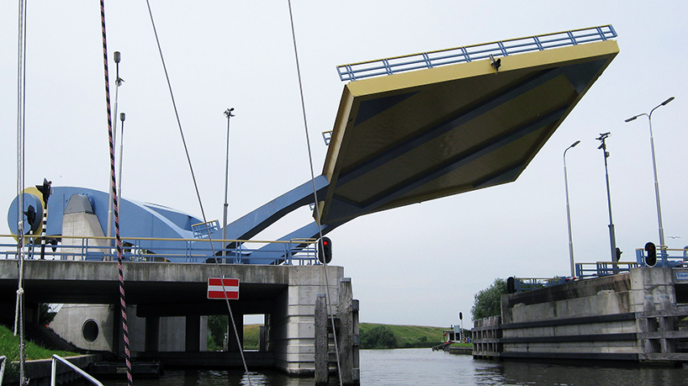

Een gedetailleerde budgetaanvraag moet tijdig worden ingediend bij dhr. Hollander.

De Brug Groep K

Ontwerp een beweegbare brug voor een provinciale weg. Een of twee banen zijn toegestaan.

Bekijk voor de richtlijnen de website <http://www.core77.com/posts/53351/12-Different-Designs-for-Movable-Bridges-Animated-For-Your-Pleasure>

Afmetingen brug: Maximaal 300mm x 100mm met een hoogte van maximaal 120mm, inclusief besturingscomponenten en overbrengingen.

Werktuigbouwkunde:

Ontwerp de nodige machineonderdelen volgens de machinebouw richtlijnen.

Elektrotechniek en Mechatronica:

- Zoek de juiste sensoren en alarmsignalen uit die nodig zijn bij jullie opdracht en test deze. De volgende sensoren en alarmsignalen moeten in jullie project zitten:

Bewegingssensoren zodat de brug niet open kan als een auto op het dek gedetecteerd is.

Bedieningslampen (automatisch) groen en rood.

Geluidssignaal bij bewegen van de brug en bij onregelmatigheden.

Veiligheidssensoren en vergrendelingen waardoor het onmogelijk wordt om lichaamsdelen dicht bij bewegende delen te brengen zijn een essentieel deel van deze machine!

Maak ook een duidelijke handleiding voor de bediener en onderhoudsmonteur.

Aandachtspunten: Lichtgewicht en sterk, duurzaam, haalbaar, lage kostprijs en onderhoudsarm.



Een gedetailleerde budgetaanvraag moet tijdig worden ingediend bij dhr. Hollander.